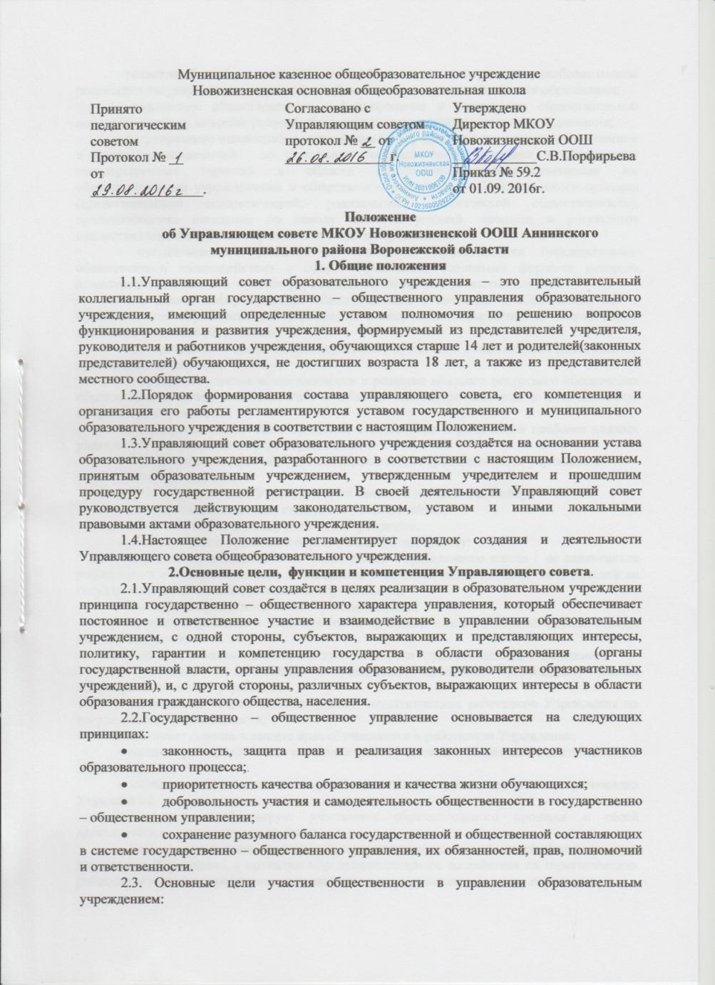

- развитие образования в интересах как общества, так и государства, наиболее полная реализация государственных гарантий и соблюдение прав граждан в области образования;
- вовлечение общественности в формирование и реализацию образовательной политики, в оценку качества условий образовательного процесса и качества образования;
- регулирование отношений, возникающих между органами управления образованием в части их полномочий по реализации государственной политики и обеспечения государственных гарантий в области образования, подведомственными им образовательными учреждениями и обществом – участниками образовательного процесса (представителями педагогической, родительской, ученической общественности), представителями населения по поводу качества условий, процесса и результатов предоставления и получения гражданами общего образования;
- организационное развитие и повышение эффективности государственно-общественного взаимодействия в сфере образования, основными формами которого являются взаимодействие органов управления образования и общественности;
- с целью информирования общественности о ситуации в образовании или в муниципальном образовательном учреждении и получения информации об общественном мнении по вопросам образования;
- по организации общественных суждений, публичных общественных дискуссий по проблемам образования;
- в процессах участия общественности в решении вопросов ресурсного обеспечения образования, включая взаимодействие в области благотворительности и попечительства общества об образовании;
- по вопросам подготовки, принятия, согласования и реализации наиболее важных управленческих решений в сфере образования.
2.4. Основные полномочия Управляющего совета образовательного учреждения.
Управляющий совет:
- устанавливает направления и приоритеты развития Учреждения;
- рассматривает и принимает образовательную программу;
-устанавливает порядок распределения стимулирующей части фонда оплаты труда Учреждения согласно соответствующему локальному акту Учреждения;
- участвует в оценке качества и результативности труда работников Учреждения;
- участвует в подготовке и утверждает публичный (ежегодный) доклад общеобразовательного учреждения;
- заслушивает отчёты администрации, педагогических работников Учреждения по направлениям их деятельности;
- оказывает помощь в защите прав обучающихся и работников Учреждения;

2.5. Полномочия и ответственность Управляющего совета устанавливаются уставом образовательного учреждения. Решения Управляющего совета по вопросам, отнесённым уставом образовательного учреждения к его компетенции, являются локальными правовыми актами образовательного учреждения, что отражается в перечне видов локальных актов образовательного учреждения, и обязательны для исполнения руководителем образовательного учреждения, его работниками.
2.6. Ответственность Управляющего совета образовательного учреждения.
Управляющий совет несёт ответственность перед учредителем за своевременное принятие решений, входящих в его компетенцию. Руководитель образовательного учреждения вправе самостоятельно принимать решение в случае отсутствия решения Управляющего совета в установленные сроки.
Учредитель вправе распустить Управляющий совет, если он не проводит свои заседания в течение более полугода, или не выполняет свои функции, предусмотренные уставом, или принимает решения, противоречащие действующему законодательству Российской Федерации, субъекта РФ, нормативным актам органов местного самоуправления, решениям учредителя, отнесённым законодательством к его компетенции. В этом случае происходит формирование нового состава Управляющего совета по установленной процедуре в течение текущего учебного года.
В случае возникновения конфликта между положениями локальных актов, издаваемых в рамках своей компетенции, Управляющим советом и руководителем образовательного учреждения, который не может быть урегулирован путём переговоров, окончательное решение по конфликтному вопросу принимает учредитель образовательного учреждения.
3. Состав и формирование Управляющего совета образовательного учреждения.
3.1. Управляющий совет формируется с использованием процедур выборов, назначения и кооптации. В состав Управляющего совета в обязательном порядке входит по должности руководитель учреждения, а также назначаемый учредителем представитель (представители) учредителя.
3.2. Избираемыми членами Управляющего совета являются представители работников образовательного учреждения, а также
- в общеобразовательном учреждении: представители родителей (законных представителей) обучающихся и представители обучающихся старше 14 лет.
3.3. В состав Управляющего совета по его решению могут быть кооптированы представители местного сообщества.
3.4. Количество членов Управляющего совета устанавливается уставом учреждения. При определении соотношения представительства различных категорий граждан в управляющем совете необходимо соблюдать следующее:
- количество членов из числа родителей (законных представителей) обучающихся не может быть больше половины общего числа членов;
- количество членов из числа работников учреждения не может превышать одной трети от общего числа членов;
- количество членов из числа обучающихся старше 14 лет, но не достигших 18 лет, не может превышать более одной четверти от общего числа членов;
- количество кооптированных членов не может быть менее одной четверти и не может превышать более половины общего числа членов управляющего совета.
3.5. Выборы в Управляющий совет представителей работников образовательного учреждения производятся на общем собрании трудового коллектива открытым или тайным голосованием по следующему соотношению: представителей педагогического коллектива – не менее 70%, представителей других работников – не более 30% в общем составе избранных представителей работников.
Выборы представителей обучающихся производятся на общем собрании (конференции) обучающихся открытым или тайным голосованием. Возрастной ценз обучающихся, участвующих в качестве избирателей в выборах представителей обучающихся в общеобразовательных учреждениях, устанавливается уставом общеобразовательного учреждения.
3.6. В случае создания и выборов первого состава Управляющего совета руководитель учреждения в 10-дневный срок представляет списки избранных представителей учредителю образовательного учреждения. В случае выборов по истечении срока полномочий нового состава действующего Управляющего совета списки избранных представителей учредителю образовательного учреждения представляет председатель действующего Управляющего совета.
Учредитель издаёт приказ (распоряжение) об утверждении избранного состава Управляющего совета и о назначении в его состав представителя (представителей), о назначении в его состав руководителя образовательного учреждения по должности и вносит избранных и назначенных членов Управляющего совета в единый регистрационный реестр членов Управляющих советов подведомственных ему образовательных учреждений.
Учредитель вправе оспорить результаты выборов и назначить новые выборы только в случае нарушения процедуры выборов (не информирование потенциальных участников выборных собраний, отсутствие кворума и другие нарушения порядка выборов, регламентированные уставом и иными локальными актами образовательного учреждения).
3.7. Первое заседание нового состава избранных и назначенных членов Управляющего совета проводит представитель учредителя. На первом заседании управляющего совета производится кооптация в члены совета кандидатур от местного сообщества (из числа лиц, окончивших учреждение, работодателей или их представителей, прямо или косвенно заинтересованных в деятельности учреждения или в социальном развитии территории, на которой оно расположено, граждан, известных своей культурной, научной общественной, в том числе благотворительной деятельностью, иных представителей общественности и юридических лиц) по представлению учредителя, руководителя образовательного учреждения и избранных членов Управляющего совета.
Список кооптированных в состав Управляющего совета членов направляется учредителю для утверждения и внесения их в единый регистрационный реестр членов Управляющих советов подведомственных ему образовательных учреждений.
Управляющий совет вправе осуществлять впоследствии дополнительную кооптацию новых членов с последующим утверждением и регистрацией их кандидатуры учредителем.
3.8. После утверждения полного состава избранных, назначенных и кооптированных членов учредителем, Управляющий совет вправе своим решением избрать председателя и секретаря управляющего совета. При необходимости для исполнения функций председателя в случаях его вынужденного отсутствия Управляющий совет может выбрать заместителя (заместителей) председателя Управляющего совета.
Не могут быть избраны председателем Управляющего совета представитель учредителя, руководитель образовательного учреждения и представитель работников образовательного учреждения.
4. Организация работы совета.
4.1. Заседания Управляющего совета проводятся по мере необходимости, но не реже одного раза в три месяца. График заседаний утверждается Управляющим советом. Председатель может созвать внеочередное заседание на основании поступивших к нему заявлений (от членов управляющего совета, учредителя, руководителя учреждения). Дата, время, повестка заседания, а также необходимые материалы доводятся до сведения членов Управляющего совета не позднее, чем за 5 дней до заседания.
4.2. Решения Управляющего совета считаются правомочными, если на заседании присутствовало не менее половины его членов. Каждый член Управляющего совета обладает одним голосом. В случае равенства голосов решающим является голос председательствующего на заседании. Решения Управляющего совета принимаются простым большинством голосов присутствующих на заседании членов и оформляются протоколом. Протокол заседания Управляющего совета подписывается председательствующим на заседании и секретарём. По приглашению члена Управляющего совета в заседании с правом совещательного голоса могут принимать участие лица, не являющиеся членами Управляющего совета, если против этого не возражает более половины членов Управляющего совета, присутствующих на заседании.
4.3. Протоколы заседаний Управляющего совета включаются в номенклатуру дел общеобразовательного учреждения как локальные правовые акты учреждения и доступны для ознакомления всем членам Управляющего совета, а также неограниченному кругу лиц. Администрации образовательного учреждения рекомендуется оказывать организационно-техническое обеспечение заседаний Управляющего совета, осуществлять подготовку бухгалтерских, педагогических, справочных и других материалов к заседаниям Управляющего совета.
5. Права и ответственность членов управляющего совета.
5.1. Члены Управляющего совета работают безвозмездно в качестве добровольцев (на общественных началах).
5.2. Член Управляющего совета имеет право:
- принимать участие в обсуждении и принятии решений Управляющего совета, выражать в письменной форме своё особое мнение, которое приобщается к протоколу заседания управляющего совета;
- требовать от администрации учреждения предоставления всей необходимой для участия в работе Управляющего совета информации по вопросам, относящимся к компетенции Управляющего совета;
- присутствовать на заседании педагогического совета образовательного учреждения с правом совещательного голоса;
- досрочно выйти из состава Управляющего совета по письменному уведомлению председателя.
5.3. Член Управляющего совета, не посещающий более двух заседаний подряд без уважительных причин, может быть выведен из его состава по решению Управляющего совета.
Член Управляющего совета выводится из его состава по решению Управляющего совета в следующих случаях:
- по его желанию, выраженному в письменной форме;
- при отзыве представителя учредителя;
- при увольнении с работы руководителя учреждения, или увольнении работника учреждения, избранного членом совета, если они не могут быть кооптированы в состав Управляющего совета после увольнения;
- в связи с окончанием образовательного учреждения или отчислением (переводом) обучающегося, представляющего в Управляющем совете обучающегося, если он не может быть кооптирован в члены Управляющего совета после окончания учреждения;
- в связи с окончанием образовательного учреждения или отчислением (переводом) обучающегося, представляющего в Управляющем совете родителей (законных представителей) обучающихся, если он не может быть кооптирован в члены Управляющего совета после окончания учреждения;
- в случае совершения противоправных действий, несовместимых с членством в Управляющем совете;
- при выявлении следующих обстоятельств, препятствующих участию члена Управляющего совета в его работе: лишение родительских прав, судебное запрещение заниматься педагогической и иной деятельностью, связанной с работой с детьми, признание по решению суда недееспособным, наличие неснятой или непогашенной судимости за совершение уголовного преступления.
5.4. Выписка из протокола заседания Управляющего совета с решением о выводе члена управляющего совета из его состава направляется учредителю для исключения из единого регистрационного реестра членов Управляющих советов подведомственных ему образовательных учреждений. После вывода из состава Управляющего совета его члена Управляющий совет принимает меры для замещения вакансии (довыборы, либо кооптация, либо назначение учредителем).

